2014年lO月高等教育自学考试全国统一命题考试
工程力学(一)试卷
(课程代码02159)
本试卷共5页。满分100分，考试时间150分钟。
3．第二部分为非选择题。必须注明大、小题号，使用O．5毫米黑色字进签字笔作答。
4．合理安排答题空间。超出答题区域无效。[本科目答案页面导航：http://zk.ikaoti.cn/zikao.htm]
一、单项选择题(本大题共l0小题。每小题2分。共20分)
在每小题列出的四个备选项中只有一个是符合题目要求的，请将其选出并将“答题卡”
1．力沿某一方向的分力与该力在这一方向上的投影之间的关系是
A.分力与投影总是相等
B.分力的大小必等于投影的绝对值
C.分力的大小不可能等于投影的绝对值
D.分力的大小可能等于、也可能不等于投影的绝对值
2．如图所示作用在T形杆D端的力偶的力偶矩为M则该力偶对A、露两点之矩分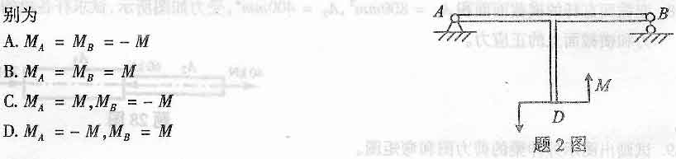
3.如图所示，重为形的物块在与水平线成30°角的推力的作用下静止于水平地面上，已知力的大小也为W，物块与水平地面间的静摩擦因数为3/4，则地面对物块的摩擦力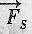
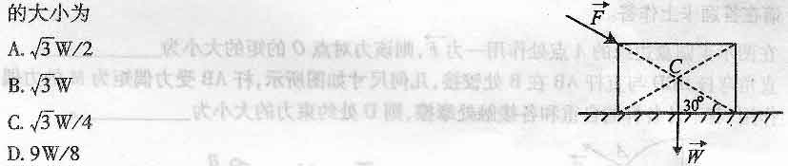
4.点作匀变速曲线运动是指
A.点的加速度为常矢量
B.点的加速度大小为常量
C.点的切向加速度的代数值保持不变
D.点的切向加速度大小随时间均匀增加
5.各向同性假设认为，材料沿各个方向具有相同的
A.外力
B.变形
C.位移
D.力学性质
6.对于铆钉等一类圆柱形构件，挤压面的计算面积简化为圆柱的
A.圆周面积
B.实际面积
C.半圆周面积
D.直径平面面积
7.圆轴扭转时，其相对扭转角
A.与扭矩和抗扭刚度均成正比
B.与扭矩和抗扭刚度均成反比
C.与扭矩成正比，与抗扭刚度成反比
D.与扭矩成反比，与抗扭刚度成正比
8.横截面形状、尺寸相同，而材料不同的两根梁，若其在某一截面上的弯矩相同、剪力也相
同，则二梁在该截面上的
A.弯曲正应力和弯曲切应力均相同
B.弯曲正应力和弯曲切应力均不相同
C.弯曲正应力相同，弯曲切应力不相同
D.弯曲正应力不相同，弯曲切应力相同
9.压杆失稳是指压杆在轴向压力作用下
A.危险截面发生屈服
B.危险截面发生断裂
C.局部横截面的面积迅速变化
D.不能维持直线平衡状态而突然变弯
10．火车运行时，其车厢轮轴中段横截面边缘上任一点的应力为
A.静应力
B.对称循环交变应力
C.脉动循环交变应力
D.非对称循环交变应力
二、填空题(本大题共l5小题。每小题2分。共30分)
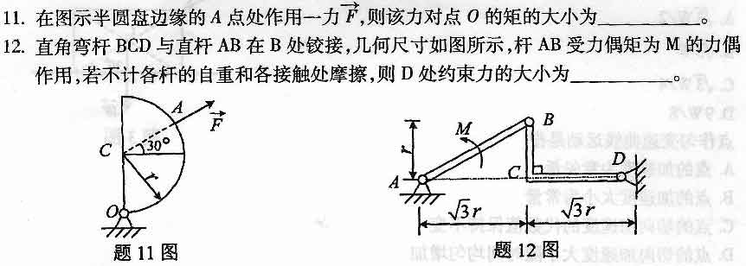
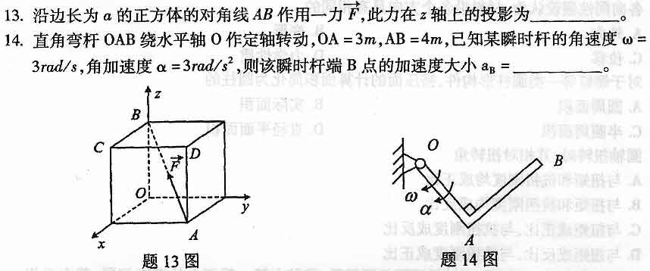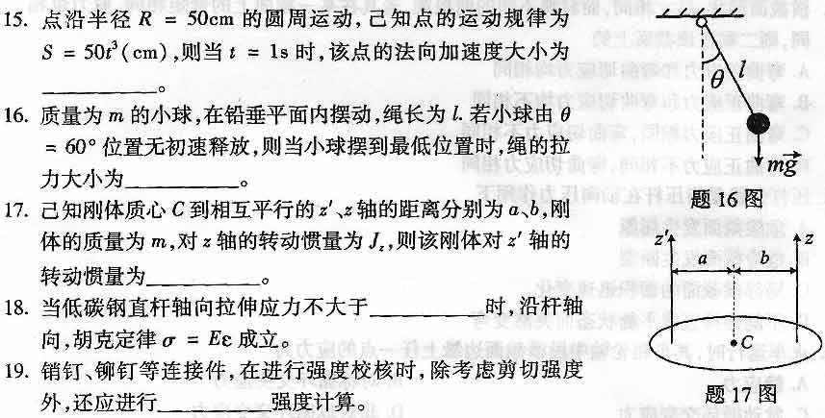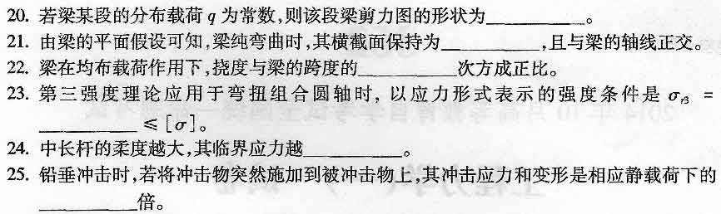三、计算题(本大题共5小题，每小题6分，共30分)
26．图示水平梁受集度为q的均布力、力偶矩M=2qa²的力偶和铅垂力F=3qa作用，不计梁的自重和各接触处摩擦，试求支座A、B处的约束力。
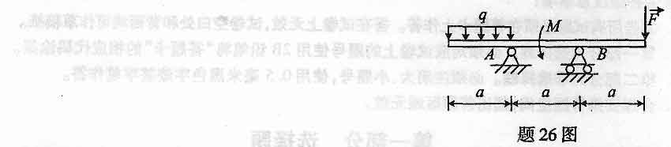
27.在图示处于铅垂平面内的系统中，滑轮O(视为匀质圆盘，0为盘心)的质量为m，半径
为R；物块A和B的质量均为m，绳索的倾斜段与斜面平行。不计绳索的质量以及斜面和
轴承处摩擦，滑轮与绳索间无相对滑动，试求物块B下降的加速度A.
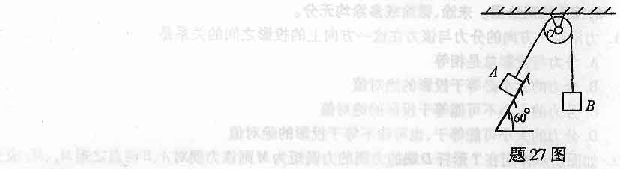
28．变截面直杆的横截面面积，受力如图所示，试求杆各段的轴力和横截面上的正应力。
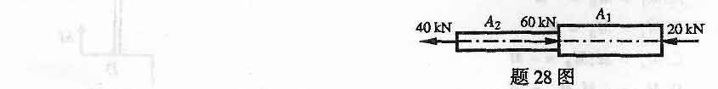29．试画出图示外伸梁的剪力图和弯矩图。
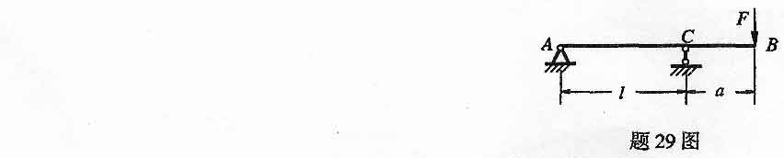30．图示矩形截面简支木梁作用有均布载荷q=2kN／m，已知l=4m，梁截面的宽b=
140mm，高h=210mm，材料的许用应力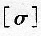=1OMPA.试校核木梁的强度。
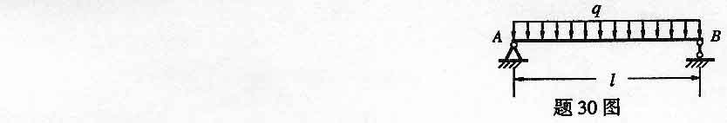
四、综合题：更多科目请访问http://zk.ikaoti.cn/zikao.htm(本大题共2小题，每小题l0分，共20分)
请在答题卡上作答.
31．水平直杆AB与斜杆BC在B处铰接，受集度为q的均布载荷和大小F=2qa口的水平力作用，力作用点D为杆BC的中点，不计各杆自重和各接触处摩擦，试求活动铰链支座C和固定端约束A处的约束力。
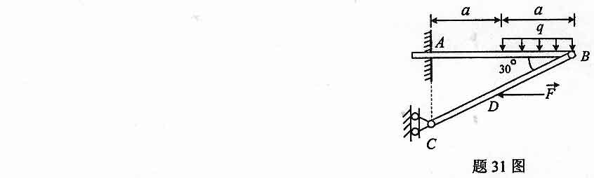
32．图示一钢制直角曲拐ABC，放置在水平面内，在C端沿BC轴线方向作用有力F=4kN，
B端作用有集中力偶，其力偶矩=8kN·m；AB段为圆截面杆，直径d=lOOmm，长度
l=3m，材料的许用应力=160MPa，试按第三强度理论校核杆AB的强度。
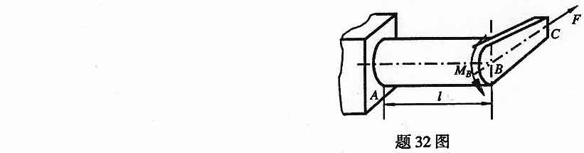[最新年份咨询qq593777558]

